Ч НАЦИОНАЛЬНЫЙ ТЕХНИЧЕСКИЙ УНИВЕРСИТЕТ УКРАИНЫ
Кафедра системного программирования и специализированных компьютерных систем

ЗАДАНИЯ К ЛАБОРАТОРНЫМ РАБОТАМ
по курсу
“Компьютерные системы искусственного интеллекта”

Киев 2016

СОДЕРЖАНИЕ
- Лабораторная работа № 1. Метаэвристические алгоритмы.
  - Нахождение глобального экстремума вещественной функции.
Теоретические сведения
Задание на работу
  - Задача о k–раскраске графа.
Теоретические сведения
Задание на работу
- Лабораторная работа № 2. Программирование на Турбо-Прологе.
Теоретические сведения
Задание на работу

WARNING: Start early: these labs require quite some work. Do not discuss solution approaches with others or share code. All code must be written by yourself. Do not use components from the web or from your friends. Explanations such as “Я разобрался” or “Мне помогали” ARE NOT accepted.

Лабораторная работа № 1. Метаэвристические алгоритмы.
Цель работы – изучить метаэвристические алгоритмы решения NP–сложных задач, реализовать их в виде программы, протестировать на известных benchmark-примерах.
Нахождение глобального экстремума вещественной функции.
Генетические алгоритмы представляют собой новое направление в алгоритмике. Они способны не только решать и сокращать перебор в сложных задачах, но и легко адаптироваться к изменению проблемы.
Родителем современной теории генетических алгоритмов (ГА) считается Холланд (J. Holland), чья работа «Adaptation in Natural and Artificial Systems» (1975), стала классикой в этой области. В ней Холланд впервые ввел термин «генетический алгоритм». Сейчас описанный там алгоритм называют «классический ГА» (иногда «канонический ГА», canonical GA), а понятие «генетические алгоритмы» стало очень широким, и зачастую к ним относятся алгоритмы, сильно отличающиеся от классического ГА.
Как уже было сказано выше, генетические алгоритмы работают по аналогии с природой. Они оперируют с совокупностью «особей», представляющих собой строки, каждая из которых кодирует одно из решений задачи. Приспособленность особи оценивается с помощью специальной функции. Наиболее приспособленные получают шанс скрещиваться и давать потомство. Наихудшие особи удаляются и не дают потомства. Таким образом, приспособленность нового поколения в среднем выше предыдущего.
Схема генетического алгоритма.
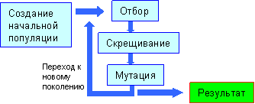
Генерация случайного начального состояния.
Первое поколение создается из произвольно выбранных решений (хромосом). Это отличается от стандартных методов, когда начальное состояние всегда одно и то же.
Вычисление коэффициента выживаемости (fitness).
Каждому решению (хромосоме) сопоставляется некое численное значение, зависящее от его близости к ответу.
Воспроизводство.
Хромосомы, имеющие большую выживамость (fitness), попадают к потомкам (которые затем могут мутировать) с большей вероятностью. Потомок, результат слияния 'отца' и 'матери', является комбинацей их ген. Этот процесс называется 'кроссиннговер' (crossing over).
Cледующее поколение.
Если новое поколение содержит решение, достаточно близкое к ответу, то задача решена. В противоположном случае оно проходит через тот же процесс. Это продолжается до достижения решения.
Рассмотрим диофантово (только целые решения) уравнение: a+2b+3c+4d=30, где a, b, c и d - некоторые положительные целые. Применение ГА за очень короткое время находит искомое решение (a, b, c, d).
Конечно, Вы можете спросить: почему бы не использовать метод грубой силы: просто не подставить все возможные значения a, b, c, d (очевидно, 1 <= a,b,c,d <= 30) ?
Архитектура ГА-систем позволяет найти решение быстрее за счет более 'осмысленного' перебора. Мы не перебираем все подряд, но приближаемся от случайно выбранных решений к лучшим.
Для начала выберем 5 случайных решений: 1 =< a,b,c,d =< 30. Вообще говоря, мы можем использовать меньшее ограничение для b,c,d, но для упрощения пусть будет 30.
Хромосома
(a,b,c,d)
1 - (1,28,15,3)
2 - (14,9,2,4)
3 - (13,5,7,3)
4 - (23,8,16,19)
5 - (9,13,5,2)
Таблица 1: 1-е поколение хромосом и их содержимое
Чтобы вычислить коэффициенты выживаемости (fitness), подставим каждое решение в выражение a+2b+3c+4d. Расстояние от полученного значения до 30 и будет нужным значением.
Хромосома Коэффициент выживаемости
1 |114-30|=84
2 |54-30|=24
3 |56-30|=26
4 |163-30|=133
5 |58-30|=28
Таблица 2: Коэффициенты выживаемости первого поколения хромосом (набора решений)
Так как меньшие значения ближе к 30, то они более желательны. В нашем случае большие численные значения коэффициентов выживаемости подходят, увы, меньше. Чтобы создать систему, где хромосомы с более подходящими значениями имеют большие шансы оказаться родителями, мы должны вычислить, с какой вероятностью (в %) может быть выбрана каждая. Одно решение заключается в том, чтобы взять сумму обратных значений коэффициентов выживаемости, и исходя из этого вычислять проценты. (Заметим, что все решения были сгенерированы Генератором Случайных Чисел - ГСЧ)
Хромосома Подходящесть
1 (1/84)/0.135266 = 8.80%
2 (1/24)/0.135266 = 30.8%
3 (1/26)/0.135266 = 28.4%
4 (1/133)/0.135266 = 5.56%
5 (1/28)/0.135266 = 26.4%
Таблица 3: Вероятность оказаться родителем
Для выбора 5-и пар родителей (каждая из которых будет иметь 1 потомка, всего - 5 новых решений), представим, что у нас есть 10000-сторонняя игральная кость, на 880 сторонах отмечена хромосома 1, на 3080 - хромосома 2, на 2640 сторонах - хромосома 3, на 556 - хромосома 4 и на 2640 сторонах отмечена хромосома 5. Чтобы выбрать первую пару кидаем кость два раза и выбираем выпавшие хромосомы. Таким же образом выбирая остальных, получаем:

Хромосома отца Хромосома матери
3 1
5 2
3 5
2 5
5 3
Таблица 4: Симуляция выбора родителей
Каждый потомок содержит информацию о генах и отца и от матери. Вообще говоря, это можно обеспечить различными способами, однако в нашем случае можно использовать т.н. "кроссовер" (cross-over). Пусть мать содержит следующий набор решений: a₁,b₁,c₁,d₁, а отец - a₂,b₂,c₂,d₂, тогда возможно 6 различных кросс-оверов (| = разделительная линия):

Хромосома-отец Хромосома-мать Хромосома-потомок
a₁ | b₁,c₁,d₁ a₂ | b₂,c₂,d₂ a₁,b₂,c₂,d₂
or
a₂,b₁,c₁,d₁
a₁,b₁ | c₁,d₁ a₂,b₂ | c₂,d₂ a₁,b₁,c₂,d₂
or
a₂,b₂,c₁,d₁
a₁,b₁,c₁ | d₁ a₂,b₂,c₂ | d₂ a₁,b₁,c₁,d₂
or
a₂,b₂,c₂,d₁
Таблица 5: Кросс-оверы между родителями
Есть достаточно много путей передачи информации потомку, и кросс-овер - только один из них. Расположение разделителя может быть абсолютно произвольным, как и то, отец или мать будут слева от черты.
А теперь попробуем проделать это с нашими потомками
Хромосома-отец Хромосома-мать Хромосома-потомок
(13 | 5,7,3) (1 | 28,15,3) (13,28,15,3)
(9,13 | 5,2) (14,9 | 2,4) (9,13,2,4)
(13,5,7 | 3) (9,13,5 | 2) (13,5,7,2)
(14 | 9,2,4) (9 | 13,5,2) (14,13,5,2)
(13,5 | 7, 3) (9,13 | 5, 2) (13,5,5,2)
Таблица 6: Симуляция кросс-оверов хромосом родителей
Теперь мы можем вычислить коэффициенты выживаемости (fitness) потомков.
Хромосома-потомок Коэффициент выживаемости
(13,28,15,3) |126-30|=96
(9,13,2,4) |57-30|=27
(13,5,7,2) |57-30|=22
(14,13,5,2) |63-30|=33
(13,5,5,2) |46-30|=16
Таблица 7: Коэффициенты выживаемости потомков (fitness)
Средняя приспособленность (fitness) потомков оказалась 38.8, в то время как у родителей этот коэффициент равнялся 59.4. Следующее поколение может мутировать. Например, мы можем заменить одно из значений какой-нибудь хромосомы на случайное целое от 1 до 30.
Продолжая таким образом, одна хромосома в конце концов достигнет коэффициента выживаемости 0, то есть станет решением.
Операция отбора.
Отбор определяет, какие особи выбираются для формирования новой популяции и сколько потомков используется для воспроизводства. Первым его этапом является вычисления приспособленности.
Особи отбираются соответственно значению их приспособленности с помощью следующих методов:
- пропорциональный отбор;
- отбор с помощью колеса рулетки
- стохастический равномерный отбор;
- турнирный отбор
- отбор усечением

Как уже было сказано, первый шаг отбора - это вычисление приспособленности. Каждой особи присваивается репродуктивная вероятность в зависимости от значения собственной приспособленности и значения приспособленности других особей в популяции. Эта приспособленность используется собственное для шага отбора.
Пропорциональный отбор( Proportional selection) .
Пусть есть массив двоичных строк (популяция) и дополнительный массив для особей, допущенных к скрещиванию. Определим для каждой особи популяции значения описанного высше отношения (приспособленности). Дальше будем записывать особи в промежуточный массив соответственно правилу: возьмем целую часть 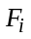 и ровно столько же раз запишем данную строку во вспомогательный массив. После этого с помощью случайной величины (СВ) определим, будем ли записывать данную строку еще раз: если СВ больше дробной часть отношения, то запишем, если меньше - нет. В дальнейшем особи для скрещивания выбираются только из промежуточного массива случайным образом. Если строка присутствует в нем в нескольких экземплярах, то у особи больше шансов "наследить" в истории. Для уже рассмотренных примеров с числами 2.36 и 0.51 ситуация будет выглядеть таким образом: первая строка запишется в промежуточный массив дважды и с вероятностью 0.36 запишется в третий раз. Вторая же строка имеет вероятность 0.51 того, что она вообще будет присутствовать во вспомогательном массиве.
Данная стратегия отбора примечательна тем, что именно для нее доказанная классическая теорема о шаблонах.
Отбор с помощью колеса рулетки.
Отбор с помощью колеса рулетки - простейшая схема отбора. Его еще называют стохастической попыткой с заменой. Данная схема является стохастичним алгоритмом и использует следующую технику:
существа проецируются на сопредельные сегменты колеса, где размер сегмента для каждой особи равняется величине ее приспособленности. Генерируется случайное число и выбирается особь, в чей сегмент оно попадает. Процесс повторяется дополучения желаемоого числа особей (данная техника известна под названием matіng) - см. рис.2.
Таблица 1 дает вероятности отбора для 11 особей вместе со значением их приспособленности. Существо1 имеет наибольшую индивидуальную приспособленность и занимает наибольший интервал, тогда как существо 10 имеет индивидуальную приспособленность, равную 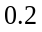, и наименьший интервал в колесе (см. рис. 5). Особь11 имеет наименьшую индивидуальную приспособленность и не получает ни одного шанса для копирования.
Таблица 1.
Номер особи | 1 | 2 | 3 | 4 | 5 | 6 | 7 | 8 | 9 | 10 | 11
Значение приспособленности | 2.0 | 1.8 | 1.6 | 1.4 | 1.2 | 1.0 | 0.8 | 0.6 | 0.4 | 0.2 | 0.0
Вероятность отбора | 0.18 | 0.16 | 0.15 | 0.13 | 0.11 | 0.09 | 0.07 | 0.06 | 0.03 | 0.02 | 0.0

Для применения колеса рулетки необходимо сгенерировать определенное количество равномерно распределенных независимых случайных чисел.
Пусть есть 6 случайных чисел:
0.81, 0.32, 0.96, 0.01, 0.65, 0.42.
Рис. 1 показывает процесс отбора существ для примера из таблицы 1.
10
9
8
7
6
5
4
3
2
1
Попытка 4
Попытка 2
Попытка 6
Попытка 5
Попытка 1
Попытка 3
0.0
0.34
0.18
0.73
0.62
0.49
0.82
0.95
1.0

Рис. 1. Отбор с помощью колеса рулетки.
После отбора популяция состоит из особей:
1, 2, 3, 5, 6, 9.
Стохастический равномерный отбор.
Стохастический равномерный отбор обеспечивает нулевое отклонение и минимальное распределение. Особи проектируются на сопредельные сегменты рулетки (размер сегмента для каждой особи равняется величине ее приспособленности), как в отборе с помощью колеса рулетки. Располагаем над линией столько равноотстоящих указателей, сколько особей необходимо отобрать. Пусть 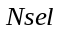 - число особей, которые необходимо отобрать, тогда расстояние между указателями равняется 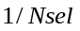 и положение первого указателя выбирается соответственно числу, которое случайно генерируется, из отрезка 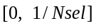. Пусть необходимо отобрать 6 особей. Расстояние между указателями составляет 1/6=0.167. Рис. 6 показывает отбор для приведенного выше примера.
Предположим, что случайное число из отрезка 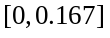 равняется 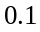. Тогда имеем:
10
9
8
7
6
5
4
3
2
1
Точка 1
Точка 2
Точка 3
Точка 4
Точка 5
Точка 6
0.0
0.34
0.18
0.73
0.62
0.49
0.82
0.95
1.0

Рис. 2. Стохастический универсальный отбор
После отбора популяция будет состоять из особей:
1, 2, 3, 4, 6, 8.
Турнирный отбор (Tournament selection)
Турнирный отбор может быть описан следующим образом: из популяции, содержащей N строк, выбирается случайным образом t строк и лучшая строка записывается в промежуточный массив (между выбранными строками проводится турнир). Эта операция повторяется N раз. Строки в полученном промежуточном массиве затем используются для скрещивания (также случайным образом). Размер группы строк, отбираемых для турнира часто равен 2. В этом случае говорят о двоичном/парном турнире (binary tournament). Вообще же t называется численностью турнира (tournament size). Чем больше турнир, тем более жесткий вариант селекции, т.е. тем меньше шансов у особей, "кому за, или кто просто плохо".
Преимуществом данной стратегии является то, что она не требует дополнительных вычислений и упорядочивания строк в популяции по возрастанию приспособленности. Также, на мой взгляд, такой вариант селекции ближе к реальности, т.к. успешность той или иной особи во многом определяется ее окружением, насколько оно лучше или хуже ее.
Отбор усечением (Truncation selection)
Данная стратегия использует отсортированную по возрастанию популяцию. Число особей для скрещивания выбирается в соответствии с порогом T∈[0; 1]. Порог определяет какая доля особей, начиная с самой первой (самой приспособленной) будет принимать участие в отборе. В принципе, порог можно задать и числом больше 1, тогда он будет просто равен числу особей из текущей популяции, допущенных к отбору. Среди особей, попавших "под порог" случайным образом N раз выбирается самая везучая и записывается в промежуточный массив, из которого затем выбираются особи непосредственно для скрещивания.
Из-за того, что в этой стратегии используется отсортированная популяция, время её работы может быть большим для популяций большого размера и зависеть также от алгоритма сортировки.
После скрещивания особей необходимо решить, какие из новых особей войдут в следующее поколение, а какие - нет и что делать с их предками. Есть два способа:
1. Новые особи (потомки) занимают места своих родителей, после чего оцениваются, отбираются, дают потомство и уступают местом своим "детям".
2. Создается промежуточная популяция, которая включает как родителей, так и их потомков. Члены этой популяции оцениваются, а потом из них выбирают наилучших, которые и войдут в следующее поколение.
В принципе, можно комбинировать стратегии отбора и формирование следующего поколения.
Наконец, существует стратегия элитизма (elitism) (иногда "стратегия элитизма" - elitist strategy).
Для решения таких задач в непрерывных пространствах возник новый тип ГА - генетический алгоритм с вещественным кодированием (англ.: Real-coded Genetic Algorithm, RGA) [Herrera, 1998], [Michalewich, 1995], [Wright, 1991]. Основная идея RGA заключается в том, чтобы напрямую представлять гены в виде вещественных чисел, т.е. генотип объекта становится идентичным его фенотипу. Вектор хромосомы состоит из вектора вещественных чисел, и точность найденного решения будет определяться не количеством разрядов для кодирования битовой строки, а будет ограничена возможностями ЭВМ, на которой реализуется вещественный ГА.
Применение вещественного кодирования может повысить точность найденных решений и повысить скорость нахождения глобального минимума или максимума. Скорость повышается из-за отсутствия процессов кодирования и декодирования хромосом на каждом шаге алгоритма.
Для RGA стандартные операторы скрещивания и мутации не подходят, т.к. алгоритм работает только с вещественными числами. По этой причине были разработаны и исследованы специальные операторы. Наиболее полный их обзор приведен в [Herrera, 1998].
Рассмотрим их подробно. Пусть 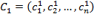 и 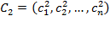 - две хромосомы, выбранные оператором селекции для проведения кроссовера.
1. Плоский кроссовер (англ.: flat crossover). Создается потомок 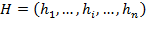, где 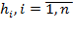- случайное число их интервала 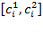.
2. Арифметический кроссовер (англ.: arithmetical crossover). Создаются два потомка 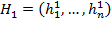и 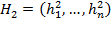:
- константа.
3. 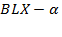кроссовер. Генерируется один потомок , где - случайное число из интервала 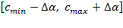,
.
4. Линейный кроссовер (англ.: linear crossover). Создаются три потомка, рассчитываемые по формулам:
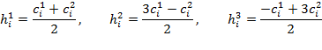
На этапе селекции в линейном кроссовере выбираются две особи с наи-большими приспособленностями.
В качестве оператора мутации наибольшее распространение получили: случайная и неравномерная мутация Михалевича.
При случайной мутации ген , подлежащий изменению, принимает случайное значение из интервала своего изменения .
В неравномерной мутации значение гена после оператора мутации рассчитывается по формуле:
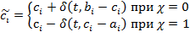
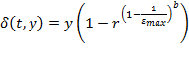,
Где - целое случайное число, принимающее значение 0 или 1; 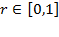 - случайное вещественное число; 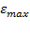 - максимальное количество эпох алгоритма; b - параметр, задаваемый исследователем.
Задание на работу
Написать программу реализации генетического алгоритма для нахождения экстремумa вещественной функции нескольких переменных.

Найти с ее помощью глобальный экстремум и точку его расположения для следующих функций

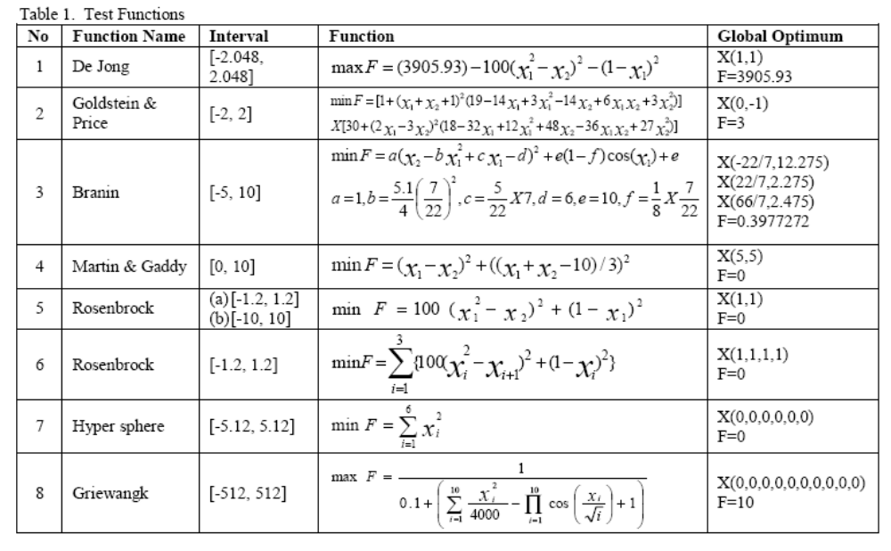
Hyper sphere function (find min)
f(x1,x2, …, xn) = x1^2 + x2^2+ … +xn^2
-5<=x1, x2, …, xn<=5
6<= n <=12.

Вариант 1.
Способ кодирования - бинарные строки.
Кроссовер – двухточечный.
Мутация – случайная
Отбор – турнирный + элитизм
Замещение – потомки замещают родителей

Вариант 2.
Способ кодирования - вещественный вектор.
Кроссовер – линейный.
Мутация – случайная
Отбор – турнирный + элитизм
Замещение – потомки замещают родителей

Вариант 3.
Задача о k-раскраске графа.
Идея алгоритма k- раскраски графа состоит в использовании мультиагентного параллельного поиска.
Заданное число муравьев перемещается от одной вершины графа к другой, изменяя их цвет в соответствии с заданным критерием. На каждой итерации муравей перемещается из текущей вершины в смежную, имеющую максимальное число конфликтов (см. рис. 1), и изменяет ее цвет таким образом, чтобы минимизировать число ее конфликтов. Число конфликтов измеряется как количество смежных с данной вершин окрашенных в один цвет.
Муравей перемещается в вершину с наибольшим числом конфликтов с некоторой вероятностью
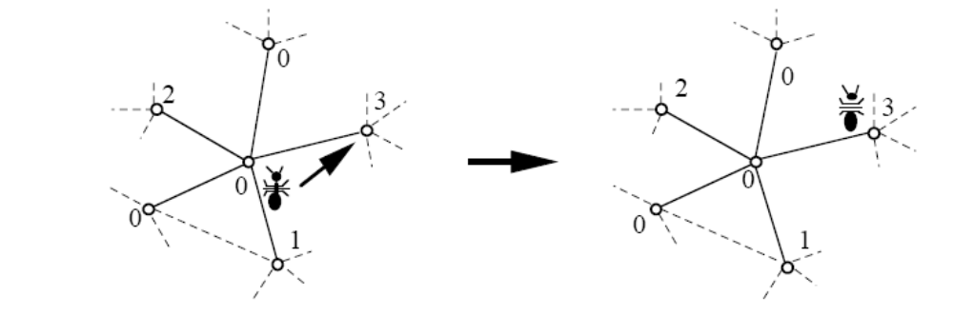
Рисунок 1. Перемещение муравья к вершине с наибольшим числом конфликтов.

p_{n} , иначе – в вершину, выбранную случайным образом. Для выбранной вершины назначить цвет, минимизирующий число ее конфликтов.
Параметр p_{n} имеет очень существенное влияние на эффективность работы алгоритма.

Достаточно очевидно, что вначале, когда общее число конфликтов велико, значение p_{n} должно быть близким к 1. В дальнейшем, о мере увеличения числа итераций, значение p_{n} должно убывать.
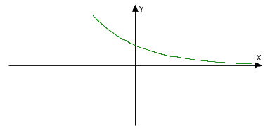
Это требование для p_{n} является принципиальным.

Схема чрезвычайно простая. Пусть
m – кол-во муравьев
n – кол-вершин графа
k – кол-во цветов
Каждый муравей стартует в вершине 0 и ПОСЛЕДОВАТЕЛЬНО обходит все вершины до (n - 1)-й. Находясь в вершине j муравей выбирает с вероятностью Pn для перекрашивания вершину с наибольшим числом конфликтов среди смежных с j, иначе – произвольную вершину, которая перекрашивается с вероятностью Pc. Процесс перекрашивания (одной (Pn) либо другой вершины (Pc)) сводится к следующему.
1. Выполняется поиск цвета, который уменьшает кол-во конфликтов. Если такой цвет есть – перекрашиваем.
2. Если такого цвета нет – выбираем альтернативный цвет, то есть, цвет, который увеличивает число конфликтов (это выталкивание из локального минимума). Этот альтернативный цвет выбирается следующим образом. Предположим, что при текущем цвете количество конфликтов перекрашиваемой вершины равно 10. Перебираем цвета и получаем 13, 15, 25 и т.д. конфликтов. Берем цвет с 13 конфликтами (наилучший среди ухудшающих ) и перекрашиваем.
Вероятность Pc может быть фиксированной, скажем .5.
Иначе (если ни Pn, ни Pc) - просто переходим в следующую по порядку вершину.
Вероятность Pn на начальном этапе должна быть примерно .9 и убывать по экспоненте по мере увеличения номера итерации.
Добиться этого можно, например, воспользовавшись такой формулой
P = exp(-3.2*((5*iter+ 1)*avgY / (avgX )));
avgY = 4.8*confsoverall/(PROBLEM_SIZ * PROBLEM_SIZ)
avgX = 1.*maxconf
PROBLEM_SIZ - кол-вершин графа
сonfsoverall – общее кол-во конфликтов в данном решении (муравье)
maxconf - кол-во конфликтов в наихудшей вершине данного решения.

Вероятностный характер алгоритма позволяет избежать попадания в локальный минимум и найти решение, близкое к хроматическому числу графа.

В качестве начального решения выбирается случайная раскраска.
Дополнительные сведения можно найти в документе An Ant Algorithm for the Graph Colouring Problem (ants98.pdf), который прилагается к заданию.

Представление графа – стандарт DIMACS:
Строка, начинающаяся символом ‘с’ – комментарий;
Строка, начинающаяся символом ‘p’ – параметры задачи, первое число после edge задает число вeршин, второе – число ребер ;
Строка, начинающаяся символом ‘e’ – пара вершин, соединенных ребром.

Например:
c FILE: yuzGCPrnd5.2.col
c
c SOURCE: Yu.Zorin (yzorin@gmail.com)
c
c DESCRIPTION: Random graph based on cliques
c generated for Artificial Intelligence lectures cource
c
p edge 5 5
e 1 2
e 1 3
e 2 4
e 3 4
e 4 5

Задание на работу.
- Написать программу реализации приведенного алгоритма для задачи о k-раскраске графа.
- Найти бесконфликтную раскраску для хроматических чисел следующих групп графов:
а) легкие: yuzGCP130.13.col, yuzGCP660.33.col и yuzGCP990.33.col;
b) средние: yuzGCPrnd83.10.col, yuzGCPrnd127.14.col и yuzGCPrnd157.10.col;
с) трудные: yuzGCPrnd83.9.col, yuzGCPrnd127.13.col и yuzGCPrnd157.9.col.

Хроматические числа представлены числами, предшествующими расширению в имени файла, например, для yuzGCP130.13.col – 13.
Примечание. Вариант выбирается как номер зачетки по модулю 3 плюс 1.
Лабораторная работа №2.
Цель работы – изучить синтаксис языка программирования Пролог, научиться формулировать пробелемы в декларативной форме, реализовать их в виде программы.
Теоретические сведения
Арифметика Пролога.
В Прологе предусматриваются основные арифметические операции +, -, /, ×, mod, div. Чтобы заставить систему выполнить присваивание существует специальный оператор “=”.
Goal: X = 1 + 2.
Левый аргумент “=” – простой терм (свободная переменная) , правый – арифметическое выражение.
Операторы сравнения >, <, >=, <=, <>, ><.
- Hахождение наибольшего общего делителя с использованием алгорифма Евклида.
- Если X и Y равны, D=X;
- Если X<Y, то D равен HOD X и Y-X;
- Если X>Y, то D равен HOD Y и X - Y.

Определим предикат gcd(X,Y,D). Тогда правила (1) - (3) примут вид:
gcd(X,X,X).
gcd(X,Y,D):- X < Y, Y1 = Y-X, gcd(X, Y1, D).
gcd(X,Y,D):- Y < X, X1 = X – Y, gcd(X1,Y,D).

- Вычисление факториала.
В математике факториал определяетяся как
n!=(n-1)!*n;
0!=1.
В терминах Пролога
fact(0,1).
factorial(N,R):-N>0, N1=N-1,
factorial(N1,R1), R=R1×N.
Пример:
Goal: factorial (2,Res).

factorial(2,R):-2 > 0, N1=2-1,
factorial(N1,R1), R=2×R1.
В результате получаем запрос:
factorial(1,R1),
который возвращает (связывает) R1 с 1. Далее
fact(N,1):=N > 0, N1=N-1, fact(N1,R1), R=R1×N.
который возвращает (связывает) R1 с 0. Начинается обратный ход рекурсии, в результате, которого получим 2×1 = 1.

Операции над спиcками
Списки - это простая, наиболее часто используемая в нечисловом программировании структура, представляющая собой последовательность, составленную из произвольного числа элементов. Например, [ann, ski, tom]. Список является рекурсивной структурой:
- он либо пуст,
либо
- состоит из головы и хвоста,
- где хвост есть список

ann – голова, [ski и tom] – хвост. Пустой список обозначается [].
Возможен более лаконичный способ представления, когда они записываются как последовательность в квадратных скобках.
Существует нотация, позволяющая разделить голову и хвост списка.
L=[Head|Tail]
Основные операции над списками.
К числу основных операций над списками обычно относят:
- Проверка принадлежности элемента списку.
- Сцепление (конкатенация) двух списков.
- Добавление/удаление элемента в/из списка.
- Отношение подсписок.
- Определение длины списка.
- Удаление всух дубликатов и т.д.
● Отношение принадлежности элемента Х к списку L можно представить:
- Х есть голова L, либо у Х принадлежbn хвосту. Итак
member [X, [X|Tail]).
member [X, [H|T]): - member [X, T).
● Конкатенация conc(L1, L2, L3) – м. б. 2 случая:
а) если первый аргумент пуст, второй и третий аргумент представляет собой один и тот же список
conc([], L, L).
б) Если первый элемент не пуст, он имеет голову, а хвост [H|T1], и его ??? с произвольным списком м. б. представлено
Несмотря на его простоту, предикат предоставляет больше возможности, он позволяет получить возможные варианты разбиения списка на два других.
Goal: conc(L1, L2, [a, b, c]). L1=[], L2=[a, b, c]; L1=[a], L2=[b, c]. . .

Можно найти элемент непосредственно предшествующий и непосредственно следующий за данным. Пусть имеется список [a1, a2, a3, a4].
Goal: conc (-, [X1, a3, X2], [a1, a2, a3, a4]).
X1=a2, X2=a4
Можно, например, удалить из L1 всё, что следует за тремя последовательностями, вхождениями элемента 2.
L1=[a, b, 2, 2, 2, d, e]
Goal: L1=[ a, b, 2, 2, 2, d, e], conc (L2, [2, 2, 2│_], L1).
L1=. . ., L2=[ a, b, 2, 2, 2].
Этот же предикат позволяет запрограммировать отношения принадлежности.
member1(X, L): - conc(_, [X│_], L1).
Операции над списками.
- Добавить элемент add (X,L,[X|L]).
- Удалить элемент. Это отношение можно определить исходя из следующих соображений:
- Если удаляется голова, то результатом будет хвост списка;
- Если X находится в хвосте списка, то его нужно удалить оттуда.
del(X,[X|T],T).
del(X,[Y|T],[Y|T1]):- del(X,T,T1).
Это отношение также недетерминировано. Если в списке несколько вхождений элемента, то del удалит их все при помощи возвратов. Каждая альтернатива будет удалять лишь одно вхождение.
Goal: del (a,[a,b,a,a],L).
L=[b,a,a]; L=[a,b,a]; L=[a,b,a]; no
Если использовать del в обратном направлении, можно добавить элемент в произвольные позиции. Каким должен быть список L, чтобы после удаления a , получился список [1,2,3] ?
Goal: del (a,L,[b,c,d]).
L=[a,1,2,3]; L=[1,a,2,3]; . . . no
- Подсписок. Отношение имеют два аргумента – список L и список S, такой, что L содержится в S . Предикат Sublist
(S, L)основывается на следующей идее:
Sublist(S,L)
То есть S является подсписком L, если
1)можно разбить на списки L1 и L2 и
- L2 можно разбить на списки S и L3 . Для разбиения списков можно использовать предикат conc. Поэтому
sublist(S,L):-conc(L1,L2,L), conc(S,L3,L2).
Этот же предикат можно использовать для построения всех подсписков данного списка.
Определение длины списка
Domains
integerlist = integer*
counter=integer
Predicates
list_length(integerlist,counter,couter)
Clauses
list_length([],Lenght,Lenght).
list_length([H|T],Len_in,Len_out):-
New_Len=Lenin+1,
list_length(T,New_len,len_out).
Вызов предиката должен иметь форму
list_length([1,2,3],0,L).
Предикат conc позволяет решить задачу сопоставления с образцом (pattern recognition) в простейшей ее форме. Задача состоит в том, что выполняется сопоставление шаблона, содержащего один из метасиволов:
* - замещает любую последовательность сиволо, в том числе и пустую
? - замещает один непустой символ.
Например, abc*g и abcdfg сопоставимы, причем * = df.

Domains
list = simbol*
Predicates
cmp_lst(list,list)
concatL(list,list,list)
wr_lst(list)
Clauses
wr_lst([ ]).
wr_st([First|Tail]):-
write(First," "),
wr_lst(Tail).
cmp_lst([],[]):- write (“matched”), nl.
cmp_lst( ,[]):- write (“unmatched”), nl.
cmp_lst([], ):- write (“unmatched”), nl. cmp_lst([X1|L1],[X2|L2]):-
X1=X2, cmp_lst(L1,L2).
cmp_lst([“*”|L1],L2):-
concat(Ast,L1,L2),
write(“matched”), nl,
write(“*=”), wr_lst(Ast), nl.

- Перестановки - предикат с двумя аргументами-списками, один из которых является перестановкой другого. Перестановка осуществляется с помощью механизма автоматического перебора.
- Если первый список пуст, то и второй должен быть пуст.
(2) Если первый список не пуст, тогда он имеет вид [X|L] и тогда сначала получить L1 - перестановку L, затем внести X в произвольную позицию L.
permut([],[]).
permut([X|L],P):- permut(L,L1), insert(X,L1,P).
Предикат insert можно определить:
insert(X,List,BigList):- del(X,BigList,List).
- Печать списка.
Прямой порядок
type_list([]).
type_list([H|T]):-write(H), nl, type_list(T).
Обратный порядок .
type_list_rev ([]).
type_list_rev([H|T]):-type_list_rev(T),
write(H), nl.
Удаление дубликатов происходит путём просмотра первоначального списка. После этого при выходе из рекурсии создаётся второй список путём добавления только тех элементов, которые ещё не были добавлены. Результатом является список, в котором все элементы удалены.
Если первый список пуст, список со всеми удалёнными дубликатами тоже пуст. Это условие завершения рекурсии.

remove_dups([],[]) :- !
remove_dups([H|T],T1) :- member(H|T),!,
remove_dups(T|T1).
remove_dups([H|T],[H|T1]) :- remove_dups(T,T1).

Если оказывается, что голова является элементом хвоста списка, то элемент дублируется, последнее предложение строит список возврата.
Задание на работу.
  - Написать предикат, вычисляющий n-е число Фибоначчи. Числа фибоначчи определяются следующим рекурентным выражением
    - fib₀ = 1, fib₁ = 1
    - fib_{n+1} = fib_{n} + fib_{n-1}
  - Написать предикат, определяющий, являются ли его аргументы взаимно простыми числами. Взаимно простыми называются числа, наибольший общий делитель которых равен единице.
  - Написать предикат, реализующий функцию Эйлера. Функция Эйлера phi(m) определяет количество чисел r, взаимно простых с m (1 <= r <=m).
Например, при m =10, r = 1, 3, 7, 9. Т.о. phi(10) = 4.
  - Гипотеза Гольдбаха утверждает, что любое положительное целое может быть представлено в виде суммы двух простых чисел, например 28 = 5 + 23. Написать предикат goldbach(N, X1, X2), который находит два простых числа X1 и X2, сумма которых равна заданному целому N.
  - Написать предикат, определяющий n-й элемент списка.
  - Написать предикат, дублирующий его элементы заданное число раз.
Например, dups([a, b, c], 2). Результат - [a,a,b,b,c,c,]
  - Написать предикат split(Middle, L, L1, L2). Аргумент Middle является компаратором, L – исходный список, L1 и L2 – подсписки, элементы которых меньше и больше Middle соответственно.
  - Написать предикат, который строит список всех множителей заданного положительного числа.
  - Написать предикат, который определяет пересечение двух множеств, заданных списками.
  - Написать предикат adjacent(X,Y,Zs), который заканчивается успехом, если X и Y - смежные елементы списка Z.

*Примечание. Задание d имеет повышенную сложность.

